锁相环中YTO自校准技术的应用
来源：互联网
1 引言
锁相环(PLL)是一个能够跟踪输入信号相位的闭环自动控制系统，它由鉴相器(PD)、环路滤波器(LF)、压控振荡器(VCO)及反馈电路等四个基本部件组成。如图1所示。
鉴相器是一个相位比较器，用来监测输入信号相位θ1(t)与反馈信号相位θ2(t)之间的相位差，输出的误差信号Ud(t)再经过低通滤波器后，得到误差电压Uc(t)，去调节被控振荡器，直至θ2(t)同步跟踪θ1(t)的变化，即锁定状态。这种相位负反馈控制系统在采用间接频率合成方式的频率合成器中得到广泛应用。
以YTO作为主振的现代微波信号发生器，基本都采用了复杂的锁相环实现整机频率合成。根据锁相环特性，如果主振输出信号频率与理论输出频率相差太大，超出了环路的捕获带宽，则不能通过捕获而进入同步跟踪状态，系统将会失锁。因此，在整个输出频段中对YTO主振电路实施校准，使其达到一定的预置准确度而保证环路迅速进入锁定状态，是十分必要的。
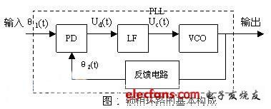
2 TO锁相环路
由于YIG调谐振荡器(YTO)在频率覆盖、调谐线性、频谱纯度以及体积、重量和可靠性等方面的优势，现代的微波合成信号源几乎都采用了YTO作为核心微波振荡器。YTO是以YIG(钇铁柘榴石)小球为谐振子、微波晶体管为有源器件的固态微波信号源，其输出频率与内部调谐磁场有较好的线性关系。内部调谐磁场由主线圈和副线圈两部分生成，前者感抗大、调谐慢但调谐灵敏度高、调谐范围宽、高频干扰抑制好;后者感抗小但调谐速度快，并因为调谐灵敏度低而具有良好的干扰抑制特性。二者结合使用特别有利于既需要大范围调谐又需要快速修正的宽带微波信号发生器。以YTO为核心振荡器的微波信号源锁相原理框图如图2所示。
在这个锁相环中，主振预置调谐信号激励低频电流发生器驱动YTO主线圈，把输出频率调谐到预置频率。再通过取样的方式将微波信号下变频到参考频率的附近，并反馈至鉴相器电路，与高精准参考信号进行鉴相。根据YTO的驱动特点，低通滤波器后级的误差电压经过高、低频分离后，分别叠加到高、低频电流发生器的激励信号中，实现对输出电流的成比例调制，从而实现对YTO输出频率的调谐，最终实现频率锁定。
此环路中，捕获带宽一般设置在50MHz以内，但由于YIG振荡器本身存在的非线性误差和磁滞误差，当主振预置调谐电压线性变化时，振荡器的输出频率常常会偏离理想频率约20～40MHz，另外温度的变化也会带来一定的频率漂移，以0-40℃变化为例，通常会有±30MHz的漂移误差，因此，要使信号在整个温度范围内都能实现准确快速的捕获锁定，必须对振荡器的预置实施补偿。
3 YTO自校准方案的设计与实现
根据以上分析，误差电压Uc(t)与鉴相误差成正比，也就是说，预置频率偏离理论频率越大，在该频率点上的Uc(t)均值越大。其中，Uc(t)包含了瞬时随机扰动分量Uc2(t)及低频误差电压分量Uc1(t)，后者起到调谐YTO的主要作用，因此，如果对YTO在全频段内设置步进扫描，并在每个频率点对低频误差电压进行实时取样，将得到的误差数据进行存储，当整机需要锁相输出信号时，取出对应点的数据，再经过比例变换后，叠加到主振预置电路，将可以实现对预置频率的修正，从而达到提高预置准确度的目的。原理框图如图3所示。
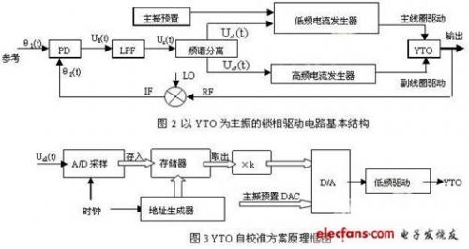
该方案中，首先要完成高精度实时准确地对误差信号进行采样，具体的实现电路如图4所示。
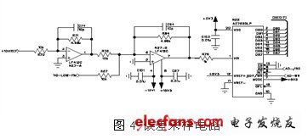
该电路中，YO-LOW-FM是低频误差电压，范围为±5V之内，为了将输入电压调整到A/D的要求范围内，需加由R70、R71、N27-A组成的直流偏压电路。在此，采用8位A/D转换器，对误差电压的采样分辨率可以达到40mV以内，按照低频误差电压调谐灵敏度为10MHz/V计算，理论上对于YTO预置误差的采样分辨率可以达到0.4MHz以内，相对于YTO的捕获带宽而言，完全满足采样精度要求。
通过软件参与设置，很容易得到全频段内的预置误差数据。对于2-20GHz的微波振荡器，如果每隔5MHz设置补偿一个点，那么存储器至少需要3600个地址空间，在此选择8k×8静态存储器芯片，存储空间满足要求。在时钟的同步控制下，地址生成器产生对应地址，该系列数据被存入RAM中，电路如图5所示。
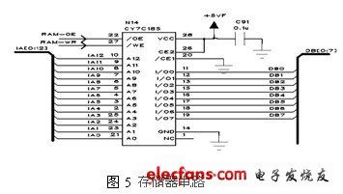
其中，控制信号的产生及存储器地址的生成可以通过简单的CPLD设计完成，不再赘述。当整机需要频率补偿时，在软件及同步时钟的控制下，对应频率点数据被取出，经过比例变换，即可得到叠加于主振预置电路的△Data数值。
△Data=k×Data
那么，最终主振预置数据为：
DATA= Data中心频率+△Data，其中，Data中心频率为本次补偿前该频率点对应的预置数据。
在主振预置电路D/A部分，为了照顾2-20GHz全频段能有较为精细的预置分辨率，并且满足△Data插值需要，在此选择了14位D/A转换器，使用时在数据范围0～16383两端预留一定的插值空间，电路如图6所示。
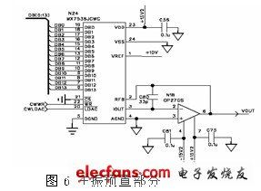
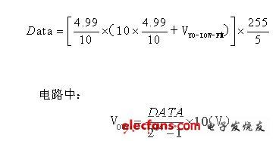
该电压加到低频驱动电路，即可实现对频率的预置补偿。
4 应用分析
对于不同批次的YTO，其非线性特性不尽相同，而对应于不同的驱动电路，提供的线性驱动电压准确度也有区别，因此，针对全频段的预置误差实时取样实时补偿的自校准技术，很好地弥补了这种不同个体间的差异性，省却了逐一测试预置频率误差的麻烦;而采取在主振预置电路叠加误差数据的补偿方式，使外加硬件补偿电路并非必需，从而节省了设计成本，调试起来也更加方便。
一般来说，实际调试中可以通过预调合适的线性驱动电压，使YTO初始化预置频率在环路的捕获带宽以内，达到一次扫描过程中的初始锁定状态。由于同步带宽远大于捕获带宽，那么锁住起始点后，在锁定状态下向后搜索相邻的校准点，将允许在更大的预置误差下获取补偿数据。因此，理论上讲，一次扫描就可以实现对YTO在全频段内的校准。当然，实际工程应用中，为了防止漂移，还可通过设置合理的误差门限范围，进行几次循环补偿，使预置更加精准。
另外，由于YTO预置的渐变性，校准过程中可以利用当前频率点的误差补偿数据作为相邻频率点的预补偿，将进一步降低了搜索下一个校准点时的失锁危险，也是快速完成该校准过程的技巧之一。
5 结论
这种环路自校准技术也可以延伸到功率补偿的应用方面。

